PROTESTANTSE - GEMEENTE - HUISSEN
zondag 24 februari 2019
Gewaarwording
Alleen als ik staan blijf
voel ik de wind
als een boom in zijn buigen
en flarden geritsel
als water bewogen
in rimpelend licht.
Niet als ik meegaand
de wind in het zeil volg.
Alleen als ik sta
of er dwars tegenin.
Dana Hokke
Uit: Gebroken wit
Voorganger: Mw. Elly Morelissen
Organist: Herman Schimmel
***************

DE V O O R B E R E I D I N G
De klok luidt – het wordt stil
Welkom en begroeting
Zullen we samen bidden
God,
we zijn bij elkaar
op zoek naar stilte
naar leven en liefde
naar onszelf
naar U
GOD
LAAT UW LICHT OVER ONS OPGAAN
WEES VOOR ONS LIEFDE DIE BLIJFT
AMEN.
- de twee kaarsen worden aangestoken
drempellied: 295
1 Vz Woord ons gegeven, God in ons midden,
toekomst van vrede, wees hier aanwezig.
Uw wil geschiede, uw koninkrijk kome.
Zie ons, gedoog ons, laat ons niet vallen.
Refr:

3 Vz: Dat wij U horen, dat wij U leven,
mensen voor mensen, alles voor allen.
Dat wij volbrengen uw woord, onze vrede.
Wek uw kracht en kom ons bevrijden.
Refr:

Vz: Wees hier aanwezig, woord ons gegeven.
Dat ik U horen mag met hart en ziel.

Refr: Wek uw kracht en kom ons bevrijden

2 Vz: Dat wij niet leven, gevangen in leegte.
Dat wij niet vallen terug in het stof.
Zend uw geest, dat wij worden herschapen.
Refr:

4 Vz: Wees hier aanwezig, woord ons gegeven.
Dat ik U horen mag met hart en ziel.
Refr:
(gemeente gaat staan)

Bemoediging en groet
v: Onze hulp is in de Naam van de Heer
a: SCHEPPER EN BEHOEDER VAN ALLE LEVEN
v: God, laat uw licht over ons leven schijnen
a: UW LIEFDE OVER AL ONZE DAGEN
v: Wij groeten elkaar
a: IN DE NAAM VAN DE VADER, DE ZOON
EN DE HEILIGE GEESt. AMEN.
Lied: Psalm 67 met antifoon 514 C : ‘God, wees ons genadig, zegen ons met het licht van uw ogen’
antifoon, ps 67 vers 1, 2 en 3, antifoon
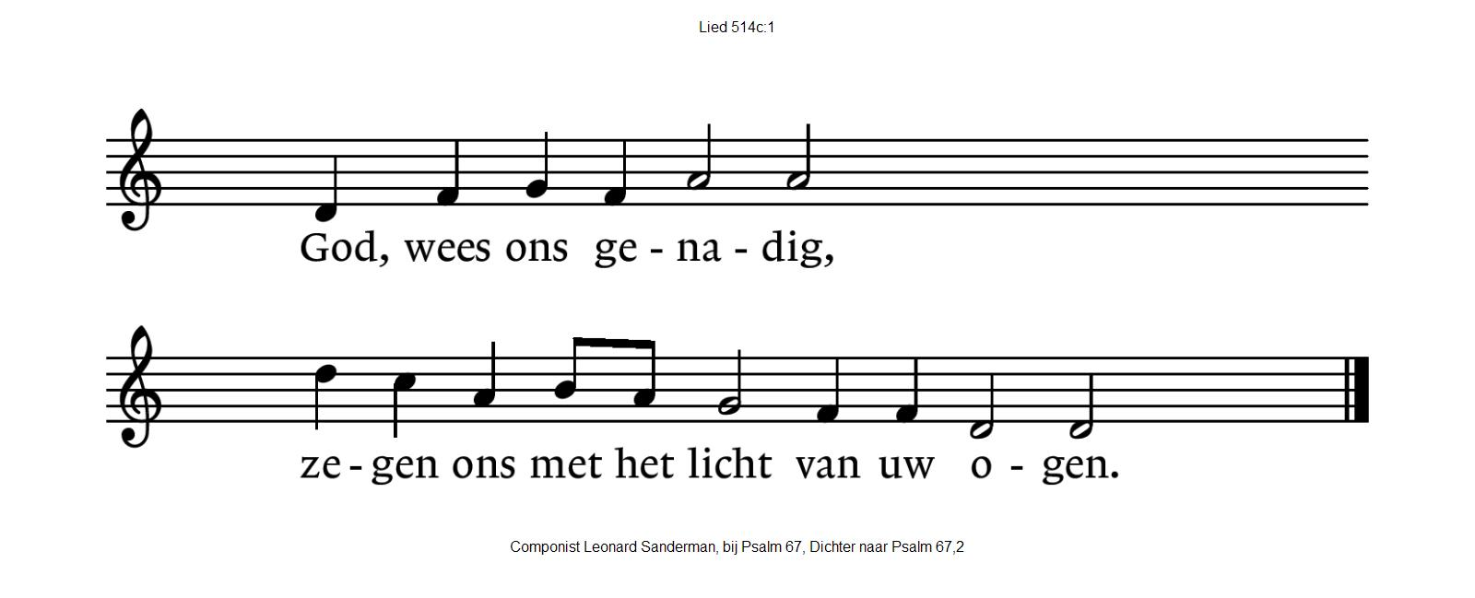

1 God zij ons gunstig en genadig.
Hij schenke ons ’t gezegend licht
dat overvloedig en gestadig
straalt van zijn heilig aangezicht:
opdat hier op aarde / elk uw weg aanvaarde
en tot U zich wend’,
zo, dat allerwegen / ieder volk de zegen
van uw heil erkent.
2 De volken zullen U belijden,
o God, U loven al tezaam!
De landen zullen zich verblijden
en juichen over uwe naam.
Volken zult Gij rechten, / hun geding beslechten
in gerechtigheid,
volken op deze aarde, / die uw arm vergaarde,
die Gij veilig leidt.

3 De aarde heeft de vrucht gegeven,
die door de hemel werd verwekt,
en uit haar schoot ontspruit nieuw leven
waar God zijn hand houdt uitgestrekt.
God is ons genegen, / onze God geeft zegen,
Hij die alles geeft,
Hij zal zijn geprezen, / Hem zal alles vrezen
wat op aarde leeft.
(gemeente gaat zitten)
Kyrie en Gloria lied:299 E

1 Heer, ontferm u,
Heer, ontferm u,
Christus, ontferm u,
Christus, ontferm u,
Heer, ontferm u over ons,
Heer, ontferm u over ons.
Jezus Messias, heilige Geest, glorie van God!
U alle eer, nu en altijd.
Amen, amen, amen.
Vader van mensen!
Jezus Messias, één met de Vader,
Lam van God,
die wegdraagt de zonden van heel onze wereld:
geef uw ontferming!
Heilig, heilig zijt Gij alleen Heer, Allerhoogste,
Glorie, glorie aan God hoog in de hemel
en op aarde vrede voor mensen van zijn behagen.
Wij loven U, aanbidden U,
vereren en zegenen U.
Wij danken U om uw glorie!
Hemelse koning, God over allen,
Moment met de kinderen

DE SCHRIFTEN

Lied 973
2 om voor elkaar te zijn uw hand en voet,
te helpen wie geen helper had ontmoet:
wie dorst of hongert wordt getroost, gevoed,
halleluja,

4 roept U ons, Christus, uw gezicht te zijn,
gerechtigheid en vrede, brood en wijn,
uw liefde, hoop, geloof – uw zonneschijn.
Halleluja!

1 Om voor elkaar te zijn uw oog en oor,
te zien wie niet gezien wordt, niet gehoord,
en op te vangen wie zijn thuis verloor,
halleluja,

3 om voor elkaar te zijn uw hart en mond,
om op te komen voor wie is verstomd,
voor wie gevangen zit of is gewond,
halleluja,

Gebed
Lezing: OT : Genesis 45 : 1-15

Zingen: Psalm 37 : 1, 2 en 10
2 Verlustig u, mijn ziel, in God de Here.
Hij maakt het wel voor wie op Hem vertrouwt.
De Heer vervult uw diepste zielsbegeren.
Wentel op Hem al wat uw weg benauwt.
Uw recht zal eenmaal helder triomferen,
zoals het middaglicht zijn intocht houdt.
1 Wees niet afgunstig op de goddeloze
benijd hem niet die u met onrecht kwelt.
Al bloeit hij nu, al groeit hij in het boze,
straks is hij gras dat wegdort op het veld.
Woon in het land met die het goede kozen
en die de Heer tot zijn getrouwen telt.

10 Wijs spreekt de man die leeft naar Gods geboden,
wiens mond Gods wetten handhaaft, onverkort.
God richt zijn hart, meer heeft hij niet van node.
God steunt zijn voet, dat hij niet nederstort.
Al zoekt de goddeloze hem te doden,
God laat niet toe dat Hij geoordeeld wordt.

Lezing: NT : Lucas 6 : 27-38

Acclamatie: lied 339 G

-Woorden van leven, een weg om te gaat, Jezus Messias-

Overweging
Stilte

Muziek

Toewijding

Gebeden - Stil Gebed – Onze Vader
- als acclamatie zingen we lied 368 C, ‘Doe lichten over ons uw aangezicht’ -

Onze Vader die in de hemel zijt,
Uw naam worde geheiligd.
Uw koninkrijk kome,
Uw wil geschiede, op aarde zoals in de hemel.
Geef ons heden ons dagelijks brood.
En vergeef ons onze schulden
zoals ook wij onze schuldenaars vergeven.
En leid ons niet in verzoeking,
maar verlos ons van de boze.
Want van U is het koninkrijk
en de kracht
en de heerlijkheid
in eeuwigheid, Amen

Collecte

Vredegroet

Slotlied: 418
2 Niemand kan alleen,
Heer, uw zegen dragen;
zegen drijft ons heen
naar wie vrede vragen.
Wat Gij schenkt wordt meer
naar gelang wij delen,
horen, helpen, helen, –
vruchtbaar in de Heer.

1 God, schenk ons de kracht
dicht bij U te blijven,
dan zal ons geen macht
uit elkander drijven.
Zijn wij in U een,
samen op uw wegen
dan wordt ons tot zegen
lachen en geween.
4 God, schenk ons de kracht
dicht bij U te blijven,
dan zal ons geen macht
uit elkander drijven.
Zijn wij in U een,
samen op uw wegen
dan wordt ons tot zegen
lachen en geween.

3 Vrede, vrede laat
Gij in onze handen,
dat wij die als zaad
dragen door de landen,
zaaiend dag aan dag,
zaaiend in den brede,
totdat in uw vrede
ons hart rusten mag

Zending en Zegen
In ons hart en in ons huis:
De zegen van God
In ons komen en in ons gaan:
De vrede van God
In ons leven, op onze zoektocht:
De liefde van God
Bij het einde en bij een nieuw begin:
De armen van God om ons te ontvangen
Zo mogen wij gaan
in de naam van de Vader, de Zoon en de Heilige Geest
AMEN

*****

